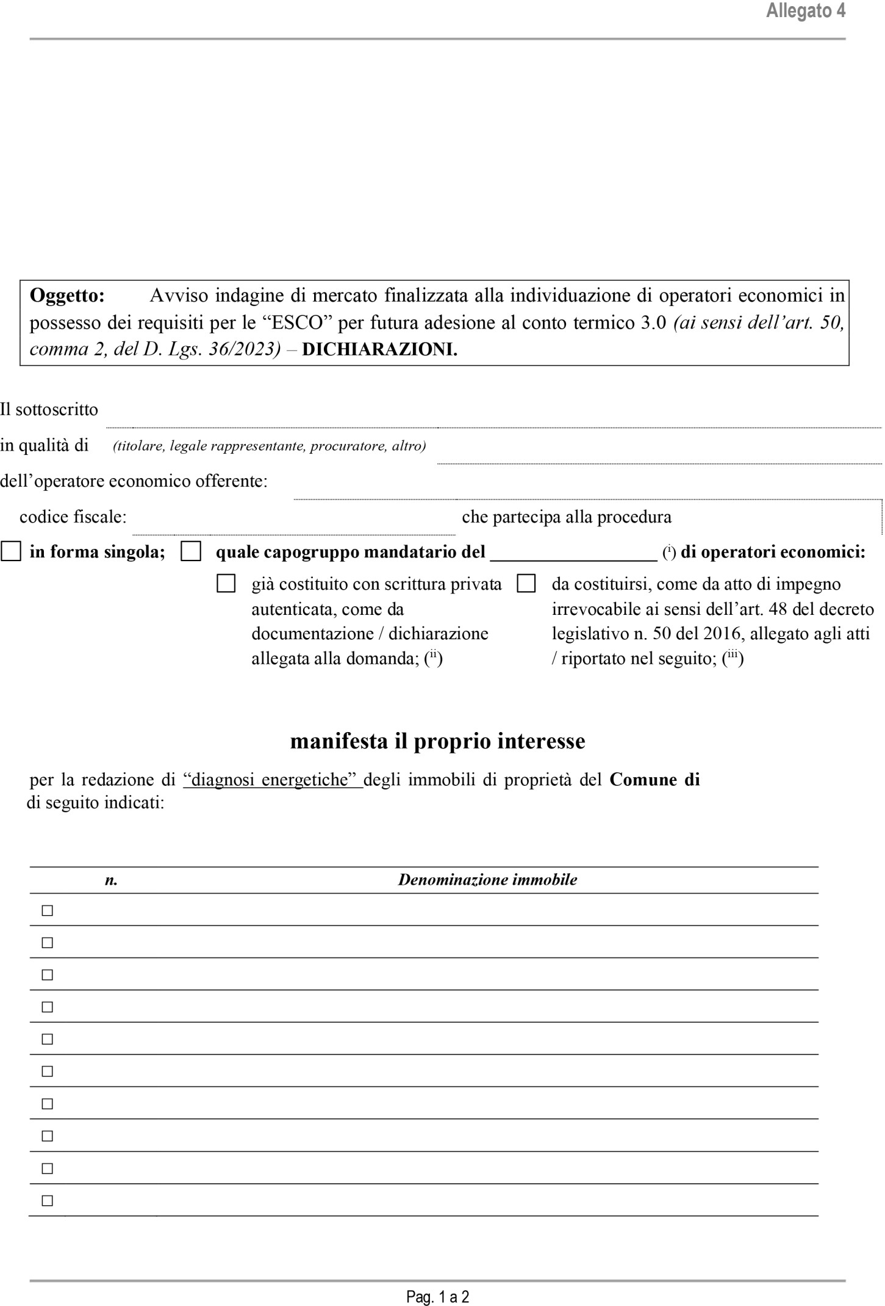
Spett.le Stazione Appaltante Comune dimIsola Del Gran Sasso D’Italia 64045
PEC: protocollo@pec.comune.isola.te.it

Allegato 4

□
□

□
□

□
Ed a tal fine
DICHIARA
- di essere consapevole che il servizio di diagnosi energetiche dovrà intendersi remunerato con fondi a valere sull'incentivo prenotato;
- la propria disponibilità alla futura stipula di un contratto di prestazione energetica necessario per prenotare l’incentivo per realizzare i lavori previsti dal Conto Termico 3.0, qualora richiesto dalla Stazione Appaltante.

Luogo .......................Lì.../..../2026 (Firmato digitalmente dal DICHIARANTE)
^{(iv)}……………………………………………….

La dichiarazione deve essere corredata da fotocopia, non autenticata, di documento di identità del sottoscrittore.

^{i} Completare con le parole «Raggruppamento temporaneo» oppure «Consorzio ordinario».
^{ii} Cancellare la parte che non interessa.
^{iii} Cancellare la parte che non interessa.
^{iv} La presente dichiarazione, resa ai sensi dell’articolo 47 del d.P.R. n. 445 del 2000, in carta libera, se priva di sottoscrizione autenticata deve essere corredata di fotocopia semplice di un documento di identità del sottoscrittore in corso di validità, oppure firmata digitalmente in caso di gara telematica.

Pag. 2 a 2

